Miércoles
18
de Noviembre

Segundo de Secundaria
Matemáticas

El Sistema Inglés II

Aprendizaje esperado: Resuelve problemas que implican conversiones en múltiplos y submúltiplos del metro, litro, kilogramo y de unidades del Sistema Inglés (yarda, pulgada, galón, onza y libra).

Énfasis: Resolver problemas que implican conversiones de unidades del Sistema Inglés (galón, onza).

¿Qué vamos a aprender?

Te enfocaras en las unidades de capacidad del Sistema Inglés y su relación con las unidades del Sistema Internacional de Unidades.

¿Qué hacemos?

La unidad principal, del Sistema Internacional de Unidades, para medir la capacidad es el litro.

El Sistema Inglés —o Sistema Imperial—, es un sistema de unidades, usado en los Estados Unidos de América y en otros países de habla inglesa. En este sistema, las unidades para medir la capacidad son: la onza y el galón, aunque hay otras de menor uso, como la pinta.

Muchos de los objetos que utilizas o adquieres de manera cotidiana se venden o se miden en galones y onzas. En casa, ¿recuerdas algún producto que hayas visto, que se mida o que se venda, en galones o en onzas?

En muchos casos, sin saberlo, compramos productos cuyas medidas vienen dadas en unidades del Sistema Inglés.

Por ejemplo, los vasos desechables que has utilizado en alguna reunión o en algún evento al aire libre, seguramente has visto muestras en las que se observan los diferentes tamaños de los vasos señalados con un número, como se observa en la imagen.

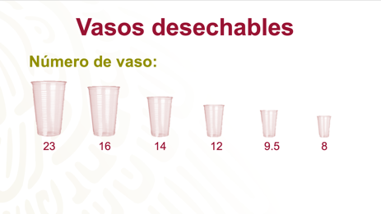

Éstas sólo son algunas de las medidas de los vasos, que se venden.

Pero ¿sabías que ese número se refiere a la capacidad de los vasos en onzas?

Es decir, al pedir un vaso del número 8, lo que hacemos es elegir uno de 8 onzas de capacidad; como puedes verlo en la imagen.

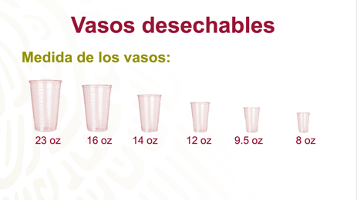

Ahora te puedes plantear las siguientes preguntas:

¿Cuál es la capacidad de los vasos mostrados?
¿Cuál será la medida en onzas de un vaso de un litro de capacidad, aproximadamente?

Para profundizar en el tema, analiza la siguiente situación que se le presentó a un alumno:

Se solicitó a las alumnas y alumnos investigar sobre la equivalencia entre onzas y litros. Y un alumno, de nombre Dider, utilizó una taza medidora, que encontró en la cocina de su casa, para resolver la tarea.

Identificó en la taza la relación entre onzas y mililitros como puedes ver en la imagen; notó que las medidas no coincidían exactamente, pero supo que podía hacer una estimación. Identificó que 400 mililitros eran equivalentes a, aproximadamente, 13 y media onzas; es decir, a 13.5 onzas.

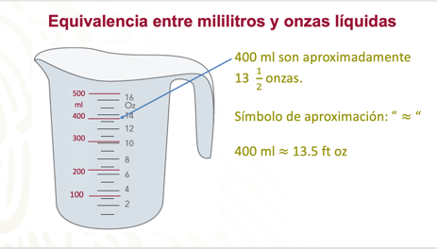

Para representar la equivalencia anterior, se usa el símbolo de aproximación. Y se lee: 400 mililitros son aproximadamente iguales a 13.5 onzas.

De acuerdo con los datos que obtuvo Dider, aproximadamente, ¿Cuántos mililitros serían igual a una onza?

¿Qué tienes que hacer para obtener la respuesta?

¿Cuántos mililitros son equivalentes a una onza?

Para establecer la relación entre onzas y mililitros, Dider utilizó como recurso razones equivalentes, y resolvió mediante regla de tres. Relacionó 13.5 onzas líquidas con 400 mililitros y una onza con “x” mililitros:

Entonces, tenemos que:

“x” es igual a una onza por 400 mililitros entre 13.5 onzas, que es igual a 400 mililitros entre 13.5 onzas, es igual a 29.6296 mililitros aproximadamente. Como el resultado de la división es un número periódico, redondeamos a una cifra decimal; entonces, de acuerdo con el trabajo del alumno, una onza líquida es aproximadamente igual a 29.6 mililitros.

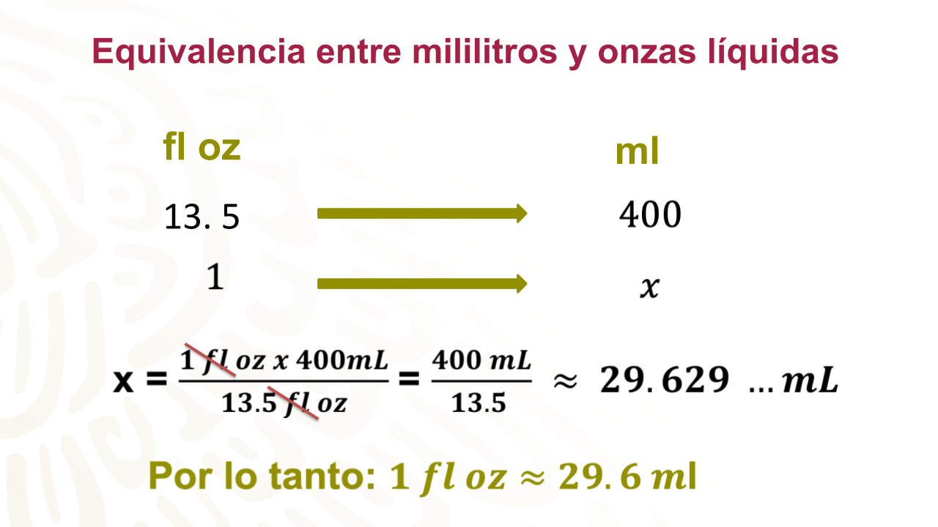

Analizando todo el proceso, Didier obtuvo un resultado muy cercano a la equivalencia real entre onzas y mililitros.
Pon atención en el siguiente video.

El volumen de los líquidos en el Sistema Inglés
https://www.youtube.com/watch?v=R6_f1VSP5Ug

Como observaste en el video, el trabajo de Didier fue adecuado, ya que logró obtener una estimación muy cercana a la equivalencia real entre onzas líquidas y mililitros.

Para aclarar posibles dudas sobre las equivalencias entre las unidades del Sistema Inglés y las del Sistema Internacional pon atención y anota las dudas para consultarlas con tu profesora o profesor.

Las unidades de capacidad del Sistema Inglés en las que nos enfocaremos son: el galón, la onza y la pinta. Entre estas unidades de medida existen equivalencias:

Un galón es equivalente a 8 pintas y a 128 onzas.

De ahí, podemos deducir que una pinta es equivalente a 128 entre 8, que es igual a 16 onzas. Estas unidades, a su vez, tienen su equivalente en el Sistema Internacional de Unidades, como se muestra.

Como en este caso las equivalencias son números con varias cifras decimales, por convención, generalmente se redondean a dos o tres cifras decimales.

Un galón es aproximadamente igual a 3.785 litros.

Una pinta es aproximadamente igual a 0.473 litros y a 473 mililitros.

Y una onza es equivalente a 29.57 mililitros.

Ahora que ya conoces las equivalencias ¿por qué no calculas la capacidad de los vasos que viste al inicio de la sesión en mililitros y litros?

Recuerda que, para convertir unidades del Sistema Inglés al Sistema internacional, basta con multiplicar la medida por su equivalente.

Observa nuevamente la capacidad de los vasos. En casa, realiza las conversiones a mililitros. Si cuentas con una calculadora, puedes utilizarla. Los resultados dependen de la precisión de la equivalencia que cada quien emplee.

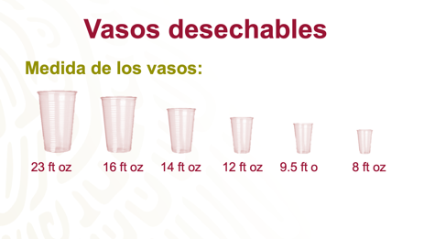

Resuelve las operaciones:

23 fl oz = 23 fl oz × 29.57 mL/oz que es aproximadamente igual a 680.11 mL
16 fl oz = 16 fl oz × 29.57 mL/oz = 473.12 mL

Al resolver las otras operaciones tenemos que:

14 fl oz son equivalentes a 413.98 mL
12 fl oz a 354.84 mL
9.5 fl oz a 280.915 mL

Y finalmente, 8 fl oz son equivalentes a 236.56 mL

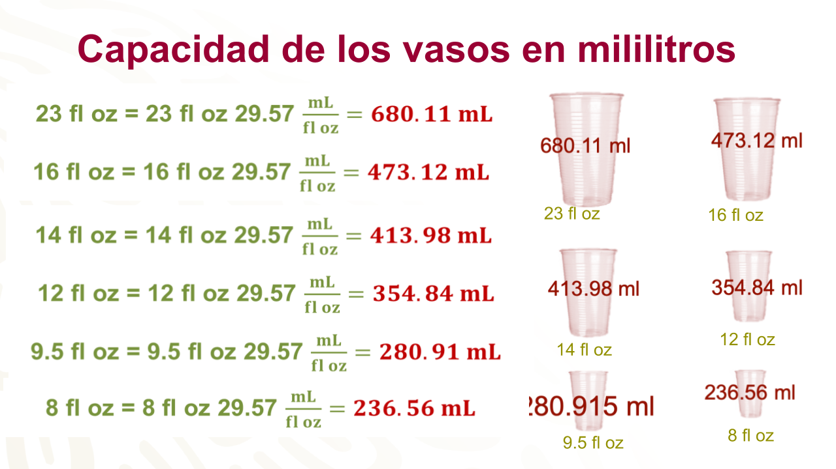

Ahora, cuando necesites vasos de ese tipo, ya sabes cuáles escoger; según la capacidad que necesites.

Para continuar en el mismo contexto, retoma la pregunta que se planteó al inicio:

Aproximadamente, ¿Cuál será la medida en onzas de un vaso de un litro de capacidad, aproximadamente?

¿Ya sabes qué hacer para responder la pregunta?

Para responder puedes utilizar diferentes procedimientos. Ya sabes que una onza equivale a 29.57 mL y que un litro es igual a mil mililitros.

Usa el factor de conversión.

Para ello multiplicamos 1000 mL por la equivalencia entre mililitros y onzas, que es “una onza equivale a 29.57 mL”, así que una onza la colocamos en el numerador y 29.57 mL en el denominador para así simplificar los mL y que nos queden las onzas.

Realizando la multiplicación tenemos que:

1000 por uno entre 29.57 es igual a 33.8 redondeando.

Es decir, un litro es equivalente a, aproximadamente, 33.8 onzas.

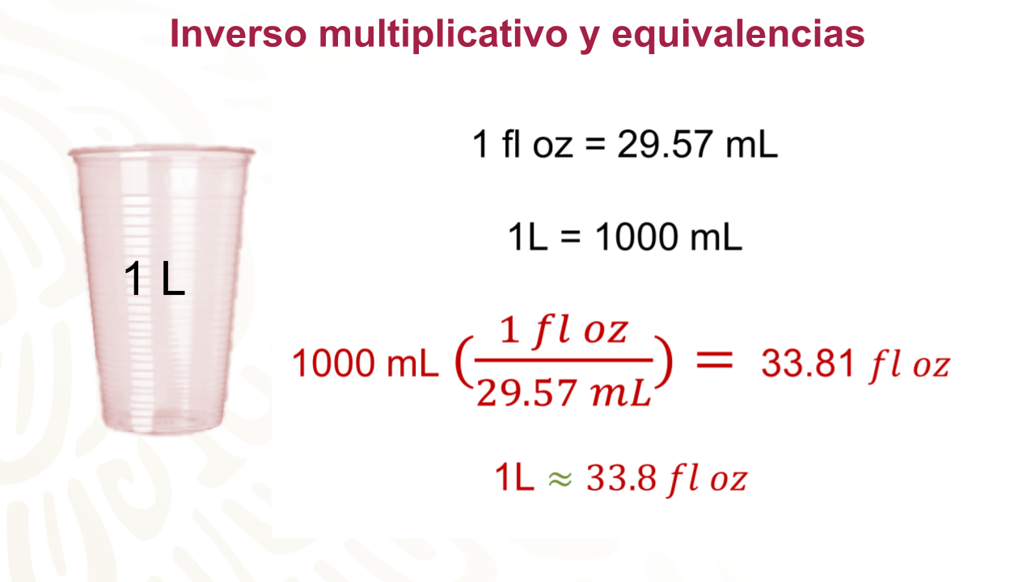

Ahora ya sabes que un vaso del número 34 tiene una capacidad aproximada de un litro.

Y, con lo anterior, puedes convertir a onzas de capacidad, cualquier medida dada en litros, únicamente tenemos que multiplicar la medida por 33.8 onzas por litro.

¿Puedes analizar ahora, una situación relacionada con los galones?

Lee el problema planteado, toma nota de la información relevante y resuelve en tu cuaderno. Después, podrás validar tus respuestas.

Gabriel está pintando su casa y necesita comprar 24 litros de pintura. Al llegar a la tienda de pinturas, el encargado le informó que únicamente tenían botes de un galón.

Gabriel estuvo de acuerdo en llevar los botes de un galón, pero no sabe cuántos botes tiene que comprar.

Si sabes que un galón es equivalente a 3.785 litros, ¿qué tiene que hacer Gabriel para saber cuántos galones tiene que comprar?

Recuerda que él quiere 24 litros.

¿Cuántos galones tiene que comprar Gabriel? Si ya tienes la respuesta, vamos a verificarla.

Recuerda que, para convertir unidades del sistema internacional al sistema inglés, se multiplica por el factor de conversión que es 1 galón sobre 3.785 litros.

Tenemos que: 24 litros por un galón entre 3.785 litros es igual a 6.34 galones haciendo el redondeo.

Por lo tanto, 24 litros son aproximadamente igual a 6.34 galones.

Como 24 litros son más que 6 galones, entonces Gabriel tiene que comprar 7 galones de pintura

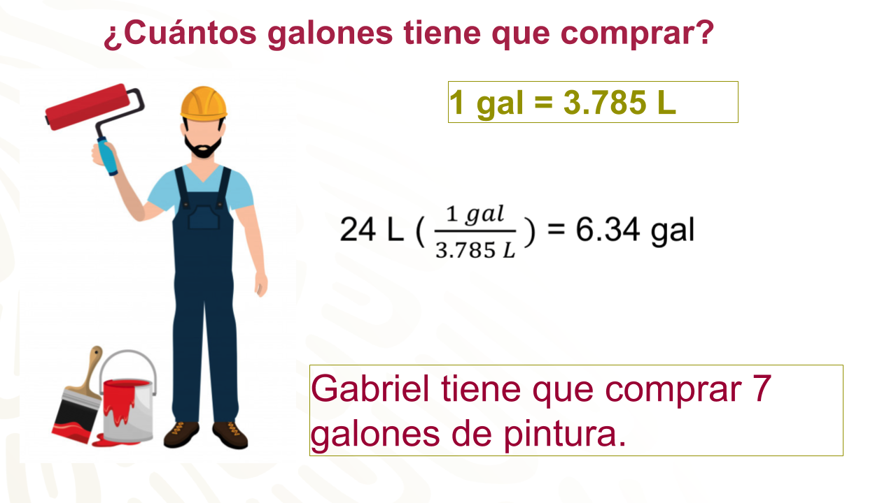

¿Pudiste resolver el problema? ¿Te quedó claro el procedimiento para convertir medidas dadas en galones a litros?

¿Cómo puedes saber cuántos litros de pintura compró en total Gabriel?

En este caso, como necesitas determinar la equivalencia de unidades del Sistema Inglés al Sistema Internacional, puedes emplear una multiplicación.

Entonces multiplicamos 3.785 L/gal por 7 gal, que es igual a 26.495 litros.

Entonces, 7 galones son aproximadamente 26.495 litros.

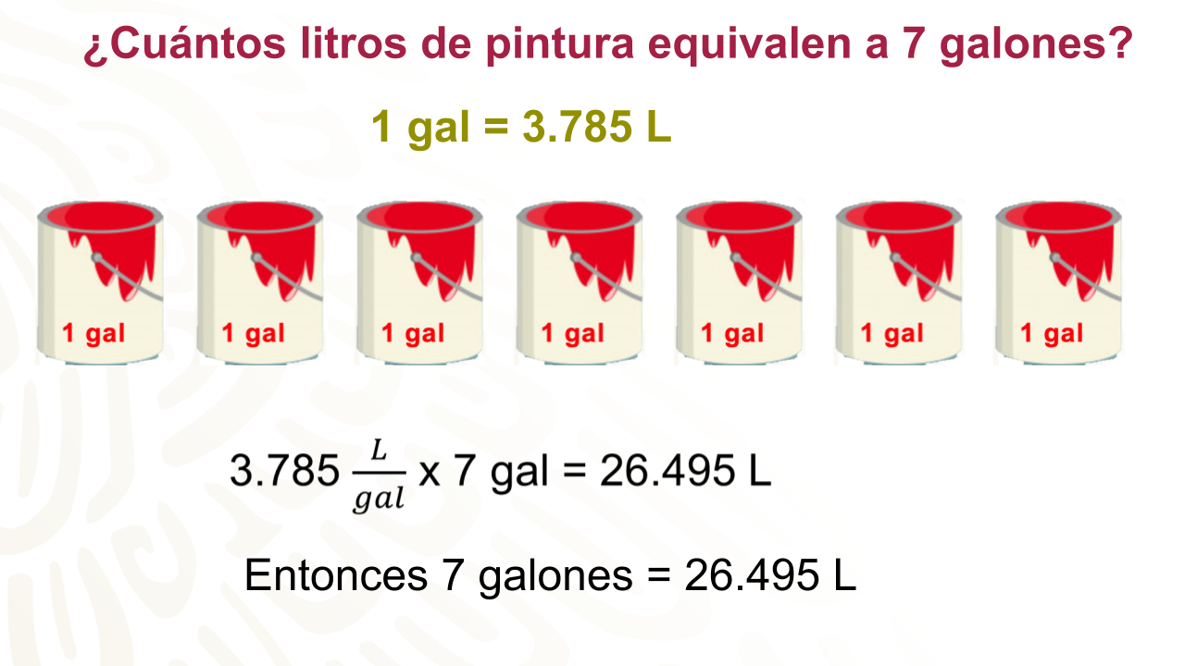

Ahora ya sabes que Gabriel compró 26.495 litros de pintura.

Resuelve el siguiente ejercicio:

Emiliano viajó en su automóvil de México hacia los Estados Unidos de América. Al llegar allá, se detuvo en una gasolinera a cargar combustible y le pidió al despachador que le pusiera 40 litros.

El despachador le comentó que ahí se vende la gasolina en galones.

¿Cuántos galones debe pedir Emiliano para cargar la gasolina que requiere?

Considerando que no puede cargar más de 40litros, si aproximadamente a una cifra decimal, ¿cuántos galones tiene que pedir Emiliano?

Para obtener la respuesta:

Multiplica 40 por el factor de conversión, que es “1 galón tiene 3.785 litros”.

Entonces tienes que 40 por uno entre 3.785 es aproximadamente igual a 10.57 galones.

Por lo tanto, la mejor aproximación que tiene Emiliano es pedir 10.6 galones de gasolina.

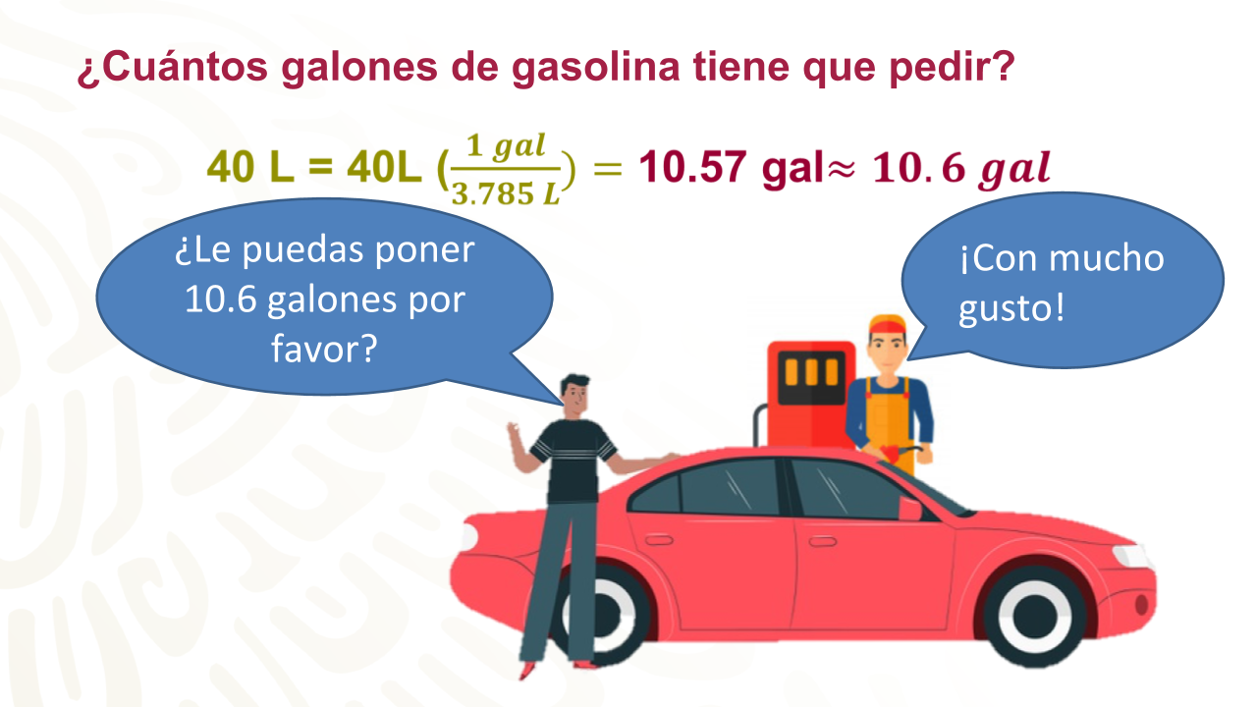

Para fortalecer lo aprendido, realiza un ejercicio más:

Mariana tiene un hijo de pocos meses de nacido y visitará la casa de sus papás durante el fin de semana. Ella necesita llevar suficiente agua especial para preparar los biberones del bebé.

Si el bebé toma 5 onzas líquidas de leche cada cuatro horas, ¿cuánta agua necesita llevar para los dos días que estará con sus papás?

Si tiene termos de un litro, uno y medio litros, y 2 litros, ¿cuál le recomendarías llevar para que no le falte agua y le sobre la menor cantidad posible?

Analiza la información y resuelve paso a paso el problema para saber cuánta agua necesita llevar Mariana a casa de sus papás.

Sabes que Mariana estará con sus papás 2 días, es decir, 48 horas, que el bebé toma 5 onzas de leche cada 4 horas y que una onza equivale a 29.57 mililitros.

Primero, divide 48 horas entre 4 horas, para saber cuántos biberones tomará el bebé. El resultado es igual a 12 biberones.

Posteriormente, calcula la cantidad de agua en onzas, multiplicamos 5 oz por 12 biberones que es igual a 60 onzas de agua.

Con esto ya sabes que Mariana necesita 60 onzas de agua especial para los biberones del bebé.

Finalmente, para saber cuántos litros de agua necesita, multiplicas 60 onzas por su equivalente en mililitros, es decir, por 29.57 mL/oz y después, convertimos a litros.

Como 60 por 29.57 es igual a 1774.2 mililitros, al convertir a litros, nos da 1.7742 litros.

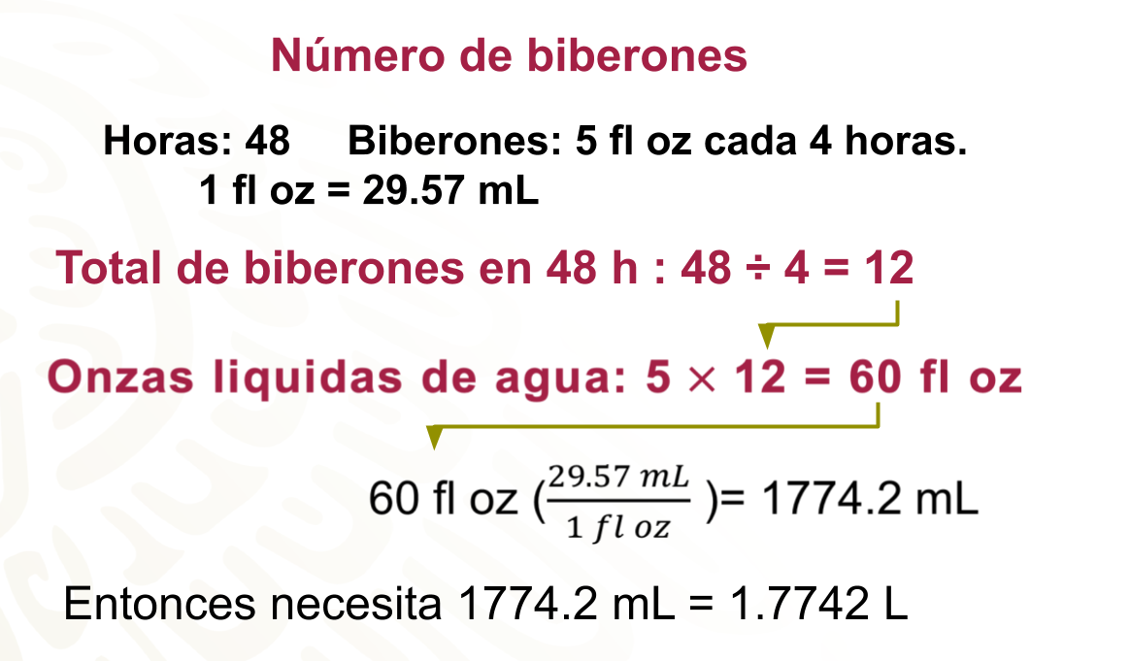

Ahora ya sabes que Mariana necesita 1.7742 litros de agua para los biberones de su bebe.

¿Qué termo debe llevar, de 1 L, de 1 ½ L o de 2 L?

El termo de 2 litros.

Recuerda que las matemáticas te brindan una serie de herramientas muy útiles y te permiten desarrollar tu capacidad de razonamiento, te ayudan a cultivar el pensamiento analítico, aceleran tu mente, y también su uso puede aplicarse cotidianamente; como viste durante la sesión.

El Reto de Hoy:

Identifica en casa los productos que utilizas de manera cotidiana y verifica las medidas en que se presenta, realiza las conversiones y compártelo en familia.

¡Buen trabajo!

Gracias por tu esfuerzo.

Para saber más:
Lecturas
https://libros.conaliteg.gob.mx/secundaria.html

